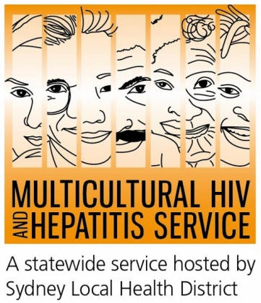
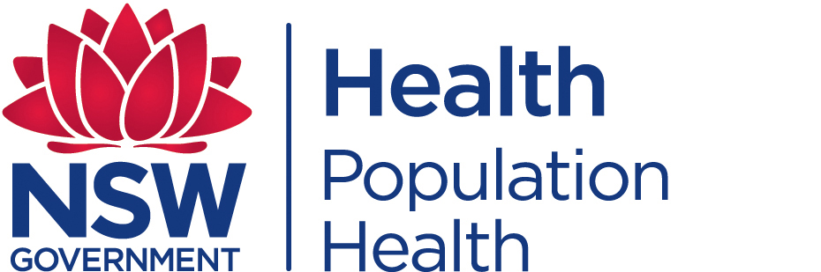
Media Release
30 de maio de 2017
Nova campanha incentiva testes de HIV
A Semana de Testes do HIV (1-7 de junho) vida promover acesso e conscientização sobre testes frequentes de HIV em Nova Gales do Sul (NSW).
Com o objetivo de ajudar as pessoas a descobrir seu status de HIV, a campanha reitera a necessidade dos indivíduos de todas as comunidades, incluindo as comunidades imigrantes, a realizarem testes de HIV.
O teste de HIV é um primeiro e mais importante passo para se acabar com a epidemia de HIV de acordo com a gerente do Serviço Multicultural de HIV e Hepatite (MHAHS), Barbara Luisi.
"O teste de HIV coloca as pessoas em controle de seu status de HIV. Quando um teste é positivo, tratamentos efetivos fazem com que as as pessoas tenham uma vida longa e saudável, além de prevenir a transmissão do vírus. Independentemente do resultado, o teste também ajuda na conscientização sobre a prevenção do HIV, repassando informações sobre práticas para a prevenção de novas infecções a fim de se erradicar o HIV ", explica Barbara.
O HIV continua a ser uma preocupação para a saúde pública na Austrália com cerca de 27.150 pessoas vivendo com o HIV no país em 2016. Quase um em cada dez australianos que vivem com o HIV desconhecem que têm o vírus e podem o estar transmitindo sem saber. Eles também correm o risco de perder a oportunidade para tratamentos efetivos devido a diagnósticos tardios.
A Semana de Testes de HIV visa aumentar a conscientização sobre as opções de teste disponíveis e incentiva as pessoas a testarem-se regularmente.
Barbara Luisi acrescenta: “Hoje em dia é fácil testar-se com as muitas opções disponíveis. Os testes são rápidos e confidenciais. Pessoas que fazem parte de grupos de risco em NSW também podem encomendar pela internet um kit gratuito para teste em casa".
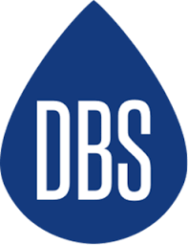
O kit para teste em casa é gratuito e chama-se Teste de Sangue Seco para HIV (DBS). O kit permite que a pessoa colha sua própria amostra, na privacidade do lar, e envie o material coletado para um laboratório para testes e gerenciamento de resultados. Você não precisa ir a uma clínica ou médico para realizar este teste. Os kits podem ser encomendados através da página http://www.hivtest.health.nsw.gov.au, que também possui informações em vários idiomas, além do inglês.
O MHAHS, com sede no Sydney Local Health District, está apoiando a Semana de Testes através de uma campanha de mídia em oito idiomas para promover o teste e destacar a mensagem da “Equação pelo Fim do HIV”.
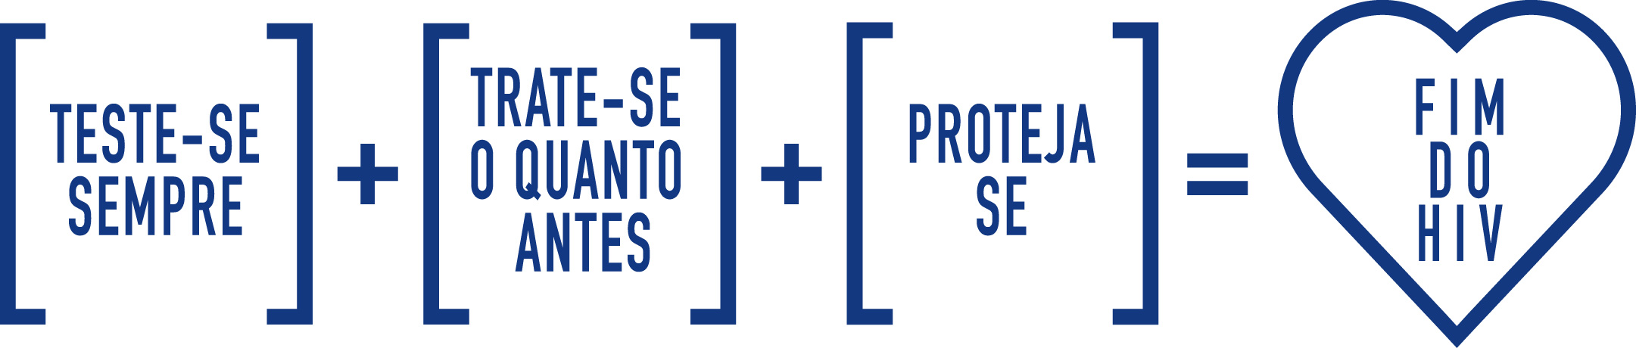
Teste-se sempre – precisamos todos fazer o teste com mais freqüência, pois esta é a única maneira de diminuir o risco de infecções não diagnosticadas e aumentar o acesso ao tratamento. A frequência dos testes depende de nosso estilo de vida e comportamento sexual.
Testes gratuitos e anônimos de HIV estão disponíveis em clínicas de saúde sexual localizadas por toda a Austrália e não há necessidade de apresentar o cartão do Medicare ou fornecer o verdadeiro nome.
Trate-se o quanto antes - avanços nos medicamentos melhoraram a qualidade de vida de pessoas com HIV e podem reduzir vestígios do vírus até que fiquem indetectáveis, reduzindo de forma significativa a probabilidade de transmissão do HIV.
Proteja-se - preservativos e outras estratégias de redução de riscos permanecem centrais na luta contra o HIV e manutenção da cultura do sexo seguro.
A forma mais comum de contágio do HIV é através do contato sexual desprotegido. Os preservativos são uma das maneiras mais eficazes para se prevenir a transmissão do HIV.
Ainda não há cura ou vacina disponível para o HIV/AIDS. No entanto, existem tratamentos eficazes que podem retardar de forma drástica o efeito do HIV no corpo.
Para mais informações sobre o teste gratuito e anônimo de HIV, favor entrar em contato com sua clínica de saúde sexual local, listados sob Sexual nas Páginas Brancas (White Pages). Para contatar o serviço com ajuda de um intérprete, ligue para 131 450 de qualquer lugar na Austrália ao custo de chamada local. Conversas com a participação de um intérprete são sempre confidenciais.
Segue abaixo o contato de algumas das principais clínicas de saúde sexual na Austrália:
NSW Sydney (02) 9382 7440 / Liverpool (02) 9827 8022 / VIC Melbourne (03) 9341 0244/ SA Adelaide (08) 8226 6025/ QLD Brisbane (07) 3837 5611
Se quiser saber mais sobre a campanha, visite www.mhahs.org.au. O site também possui informações sobre os conceitos básicos acerca dos testes de HIV, onde realizá-los e como ajudar na divulgação com materiais de divulgacão sobre a campanha com histórias reais sobre a convivência com o HIV.
-Fim
Para entrevistas, favor entrar em contato com Sonam Paljor pelo 02-95151234 www.mhahs.org.au

